แบบฟอร์มสมัครประเภทยกระดับการอำนวยความสะดวกในการให้บริการ
โปรดกรอกรายละเอียดเกี่ยวกับผลงานที่ขอรับรางวัล ดังนี้ (กรุณา √ ในช่องสี่เหลี่ยมให้ครบถ้วน)
เป็นผลการดำเนินการในภาพรวมขององค์กร ที่แสดงให้เห็นถึงการพัฒนาการอนุมัติ อนุญาต ของประชาชน
ให้ง่ายขึ้น เร็วขึ้น ถูกลง รวมทั้งมีความโปร่งใสในการให้บริการ
เป็นผลการดำเนินการ (กรุณา √ ในช่องสี่เหลี่ยม 1 ข้อเท่านั้น)
หน่วยงานไม่เคยได้รับรางวัลยกระดับการอำนวยความสะดวกในการให้บริการ เป็นผลการดำเนินการ
ตั้งแต่วันที่ 1ตุลาคม 2559 – วันปิดรับสมัคร
ดำเนินการเมื่อ....................................................................................................................................................
หน่วยงานได้รับรางวัลยกระดับการอำนวยความสะดวกในการให้บริการแล้ว เป็นผลการดำเนินการ
ตั้งแต่วันที่ 1 มิถุนายน 2564 – วันปิดรับสมัคร
ดำเนินการเมื่อ.....................................................................................................................................................

ชื่อส่วนราชการ : ………………………………………………………………………………….…………………..………………….…….
หน่วยงานที่รับผิดชอบผลงาน : ……………………………………………………………………………………….………………….
- ชื่อผู้ประสานงานคนที่ 1 ……………………………………………………………………..………………………………………….
ตำแหน่ง …………………………………………………………………………………………………………………………………………….
สำนัก/กอง ………………………………………………… เบอร์โทรศัพท์……………..………………………….……………………
เบอร์โทรศัพท์มือถือ……………………………………… เบอร์โทรสาร……………….………………………….……………………
e –Mail………………………………………………………………………………………..……………………………………………………
- ชื่อผู้ประสานงานคนที่ 2 ……………………………………………………………………..………………………………………….
ตำแหน่ง …………………………………………………………………………………………………………………………………………….
สำนัก/กอง ………………………………………………… เบอร์โทรศัพท์……………..………………………….……………………
เบอร์โทรศัพท์มือถือ……………………………………… เบอร์โทรสาร……………….………………………….……………………
e –Mail………………………………………………………………………………………..……………………………………………………

สรุปผลการดำเนินการในภาพรวม
รโปรดสรุปรายงานผลการดำเนินการในภาพรวม สามารถแทรกภาพประกอบได้ โดยต้องมีความยาวไม่เกิน
5 หน้ากระดาษ A4 ใช้ตัวอักษร TH SarabunPSK ขนาด 16 และอยู่ในรูปแบบ .doc หรือ .docx เท่านั้น)

บทสรุปสำหรับผู้บริหาร (Executive Summary) (ความยาวไม่เกิน 5 หน้ากระดาษ A4)
1. การระบุปัญหาของการให้บริการหรือการปฏิบัติราชการ (Pain Point)
………………………………………………………………………………………………………………………………………..……………………………………………………………………………………………………………………………………………..……………………………………………………………………………………………………………………………………………………………………………..………………………………………………………………………………………………………………………………………..…………………………………………………………………………………………………………………………………………………………..………………………………………………………………………………………………………………………………………………………………..…………………………………………………………
2. จากสภาพปัญหาดังกล่าว นำไปสู่การดำเนินการเพื่อแก้ไขปัญหาอย่างไร (อธิบายถึงวิธีการที่สามารถอำนวยความสะดวกให้แก่ประชาชน (How To)
………………………………………………………………………………………………………………………………………..……………………………………………………………………………………………………………………………………………..……………………………………………………………………………………………………………………………………………………………………………..………………………………………………………………………………………………………………………………………..…………………………………………………………………………………………………………………………………………………………..………………………………………………………………………………………………………………………………………………………………..…………………………………………………………

3. ผลลัพธ์/ผลกระทบเชิงบวกต่อประชาชน
………………………………………………………………………………………………………………………………………..……………………………………………………………………………………………………………………………………………..……………………………………………………………………………………………………………………………………………………………………………..………………………………………………………………………………………………………………………………………..…………………………………………………………………………………………………………………………………………………………..………………………………………………………………………………………………………………………………………………………………..…………………………………………………………
ส่วนที่ 2 สรุปผลการดำเนินการ (กรอกข้อมูลผ่านทางระบบรับสมัครรางวัล)
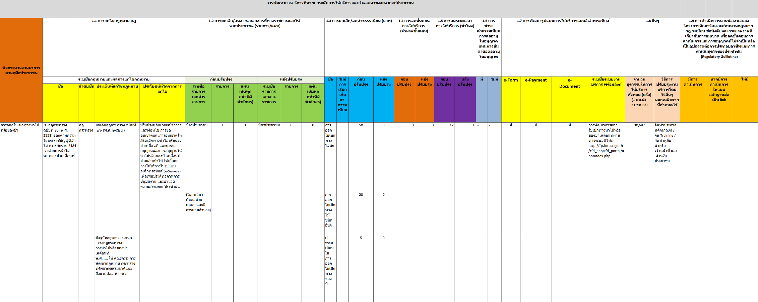
โปรดสรุปผลการดำเนินการของหน่วยงานในแต่ละด้าน พร้อมแสดงข้อมูลหลักฐานที่ใช้ยืนยัน
ตัวอย่างการกรอกข้อมูลสรุปผลการดำเนินการของหน่วยงาน

